elev Ioia Sergiu clasa a XI-a
Grup Scolar “Stefan Manciulea” Blaj

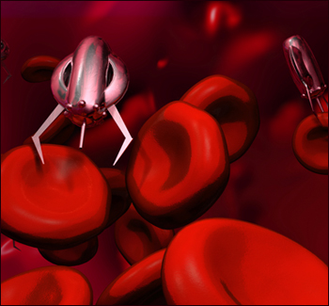
Conceptul, acesta, de nanotehnologie este definit de multi cercetatori ca fiind o arta de manipulare a unor dispositive minuscule, de dimensiuni moleculare.
Nanotehnologia
Deocamdata, aceasta tehnologie nu este foarte bine conturata, dar pe viitor se asteapta ca nanotehnologia sa fie aplicata in toate domeniile. Enumerarea acestor domenii este sumara, deoarece asa cum am mai spus directiile si campuriile de actiune ale acestei tehnologii se vor diversifica si vor spori pe masura ce vor aparea rezu

ltate mai concrete in practica.Iata cateva domenii:
-in dermatologie: pentru refacerea tesutului cutanat, indepartarea celulelor moarte, curatarea in profunzime a pielii;
-in stomatologie: prezenta unor nanoroboti in cavitatea bucala, care sa distruga bacteriile si tartrul;
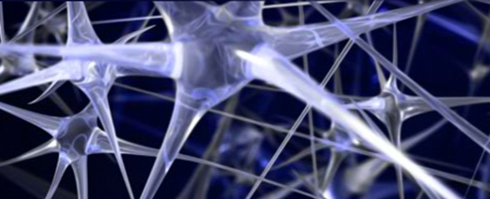
-in imunologie: microrobotii care sunt capabili sa identifice si sa distruga bacteriile si virusuriile;
-in hematologie: nanorobotii care, odata ajunsi in sange, sa distruga depozitele arteriosclerotice din vasele de sange, sa repare peretii vaselor lezate, sa distruga trombusurile;
-in oncologie: distrugerea unor procese tumorale, concomitent cu oferirea unor informatii referitoare la volumul tumorei, cantitatea ramasa, cantitatea distrusa, natura ei;
-in farmacologie: transportul unor substante medicamentoase in anumite regiuni ale corpului, bine definite, (antibiotice, citostatice, etc).
Si domeniile ar putea continua, totul depinde de evolutia nanorobotiilor si in ce masura isi vor dovedii eficienta in practica.
Daca acum pe termen scurt rezultatele sunt impresionante, imaginati-va pe termen lung, aceste rezultate vor fii naucitoare. Institutul pentru Concepte Avansate(ICA) a promovat cercetarea vizionara a tehnologiei si au ajuns la concluzia ca va dura intre 10 si 30 ani pana ca tehnologia sa se fructifice. Altfel spus, folosirea unui numar mare de masinarii microscopice moleculare care sa produca orice obiect prin asamblarea acestuia atom cu atom. O asemenea "nanofabrica" ar putea produce, de exemplu, componente de aeronautica cu precizie atomica, fiecare atom din cadrul fiecarui obiect fiind amplasat acolo unde ii este locul. Componenta rezultata ar fi extrem de dura, iar forma sa s-ar abate de la design-ul ideal cu numai o grosime de atom. Suprafetele ultra-fine n-ar necesita lustruire sau lubrifiere si n-ar suferi, virtual, nicio pata sau zgarietura in timp. Cu asemenea precizie ridicata a componentelor navelor sunt mai mult decat un moft atunci cand vietile oamenilor sunt in joc.
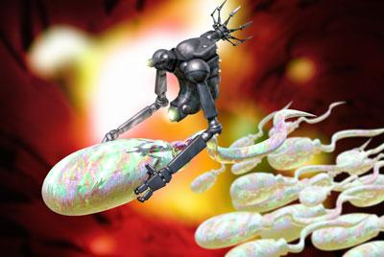
Totusi, inspirandu-ne din biologie cele mai evidentiate forme ale nanotehnologiei sunt celulele vii, moleculele de ADN, protein, enzyme, etc. Formate de evolutie in milioane de ani, aceste molecule biologice sunt deja foarte adaptate la manipularea materiei la scara moleculara, motiv pentru care o planta poate combina aerul, apa si pamantul pentru a produce capsune rosii si suculente iar corpul uman poate converti cina de aseara in noile celule rosii de azi. Rearanjarea atomilor, care face aceste lucruri posibile, este performata de sute de proteine si enzime specializate, iar ADN-ul stocheaza codul producerii lor.
Folosirea acestora(mai sunt numite si masini moleculare "pre-construite") ca puncte de pornire pentru noi design-uri reprezinta o abordare populara a nanotehnologiei, denumita "bio-nanotehnologie". Natura ne-a oferit toata acesta minunata si rafinata nanotehnologie in interiorul organismelor vii, deci de ce nu ne-am folosi de ea si nu am incerca sa invatam din ea?
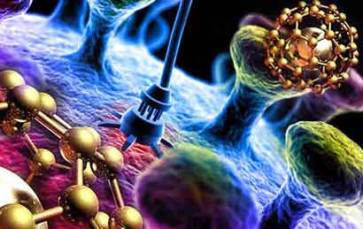
Nanotehnologia poate fii folosita si in stoparea sau chiar distrugerea celulelor canceroase. Cercetatorul, roman, Biris Alexandru din cadrul INCDTIM(Institul Naţional de Cercetare – Dezvoltare pentru Tehnologii Izotopice şi Moleculare) sustine ca folosirea nanoparticulelor ar putea detecta celula canceroasa din sistemul uman si ar putea sa o distruga.
El explică faptul că nanoparticulele sunt de aproximativ 25 de mii de ori mai mici decât diametrul unui fir de păr uman, iar când atomii se aranjează în structuri aşa de mici, proprietăţile rezultate sunt oarecum noi. Astfel, posibilitatea livrării la nivel celular a acestor nanomateriale în zonele de tumori sau celule canceroase poate avea şansa să devină, în viitorul apropiat, modalitatea cea mai benefică de a vindeca şi preveni avansarea cancerului, indiferent de locul unde apare în organism.
In concluzie, nanotehnologia este benefica pentru toti indiferent de varsta.

